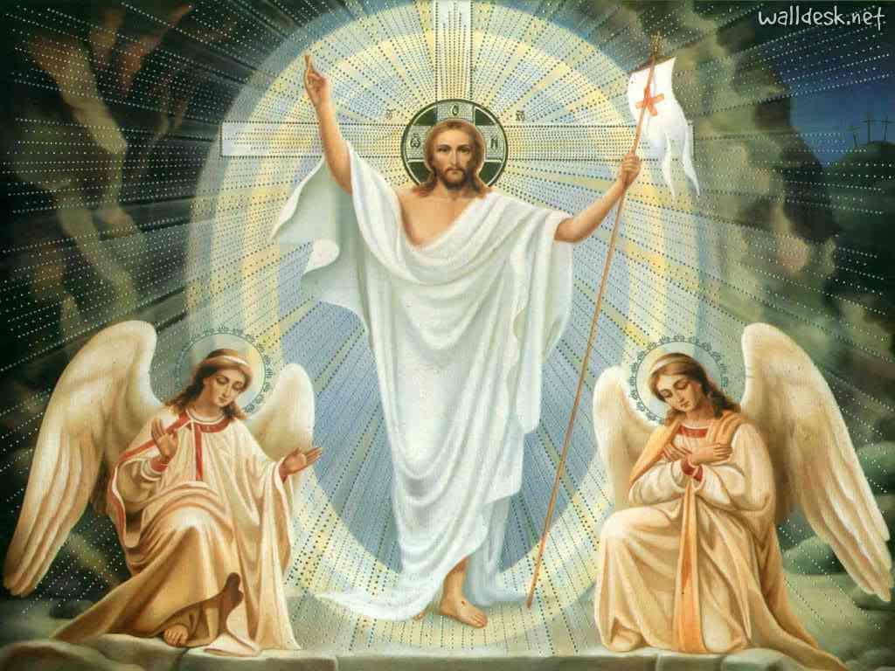
17. JESUCRISTO RESUCITO
Y SUBIO A LOS CIELOS

1. ¿Qué pasó después que Jesús murió en la Cruz?
Después de haber muerto Jesús, lo sepultaron, es decir, pusieron su Cuerpo en una tumba. Por eso decimos en el Credo: “fue crucificado, muerto y sepultado”.
Los enemigos de Jesús se acordaron que El había dicho: “Yo resucitaré al tercer día”. Entonces pusieron una piedra inmensa para tapar la tumba (las tumbas en el tiempo de Jesús no eran en el suelo, sino como unas cuevas). Y pusieron soldados de guardia en el tumba, para vigilar cualquier cosa que sucediera.
2. Jesús está entonces, muerto y sepultado. Vamos a repasar: ¿Para qué murió Jesús?
. Jesús murió pero con su muerte nos devolvió la vida de gracia (la Vida de Dios en nosotros) que habíamos perdido.
. Después de la muerte de Jesús podemos llamarnos hijos de Dios.
. Y algo muy importante: con su muerte Jesús nos abrió las puertas del Cielo; entonces tenemos derecho a vivir para siempre en el Cielo con El!
3. Y ¿a dónde se fue el alma de Jesús mientras su Cuerpo estaba en esa tumba que era como una cueva?
El alma de Jesús fue a un sitio donde estaban las almas de la gente buena que estaba esperando que Jesús abriera las puertas del Cielo.
¿Ustedes pueden imaginarse la alegría de esas almas? Estaban contentísimas, porque había llegado la salvación del mundo con la muerte de Jesús en la Cruz.
¡Cómo se deben haber alegrado al ver a Jesús! Allí estaba San José, que había muerto un tiempo antes. Estaba Moisés y tantas almas buenas que esperaban la Redención. ¡Cuánto habían esperado por este momento!
¿Saben como se llama ese sitio en el Credo? Se llama “los infiernos”. Pero ¡ojo! esos infiernos NO es el Infierno de los condenados. Infierno se llama también el lugar donde estaban los muertos que esperaban llegar al Cielo. Por eso rezamos en el Credo: “fue crucificado, muerto y sepultado; descendió a los infiernos”.
4. Pero al tercer día de la muerte de Jesús en la Cruz ¿qué sucedió?
Una cosa maravillosa sucedió. La tierra tembló. La piedra esa inmensa que habían usado para tapar la entrada de la tumba quedó removida. Una luz brillantísima que enceguecía salió de la tumba. Los soldados quedaron tumbados en el suelo.

Jesucristo, el Hijo de Dios, resucitó!!!
Jesucristo, la Segunda Persona de la Santísima Trinidad, resucitó!!!
Jesucristo, nuestro Señor, verdadero Dios y verdadero Hombre,
resucitó de entre los muertos!!!
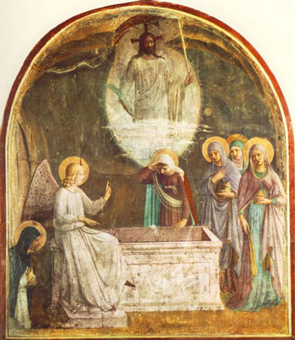
5. ¿Alguien sabe lo que nos cuenta el Evangelio sobre los que fueron a la tumba, pero encontraron que ya Jesús había resucitado?
Tres mujeres de las que seguían a Jesús y que lo habían visto morir en la Cruz, y habían visto cuando lo sepultaron, fueron a la tumba en la mañana del tercer día, que era el Domingo de Resurrección. Querían ungir el Cuerpo de Jesús con aceites y perfumes, que era lo que se acostumbraba a hacer.
Cuando iban por el camino estaban pensando quién podría rodarles la piedra tan pesada que tapaba la entrada. Pero al llegar quedaron sorprendidas. ¿Por qué quedaron sorprendidas? ¿Qué vieron?
Que las cosas no estaban como antes, que los soldados no estaban allí, que la piedra estaba rodada y que la entrada estaba abierta. Pero la mayor sorpresa fue cuando entraron a la tumba (recuérdense que era como una cueva) y la encontraron vacía!
Enseguida pensaron que los enemigos de Jesús se habían robado su Cuerpo. (Se les olvidó que Jesús había dicho que iba a resucitar al tercer día!!!). De repente, vieron un Ángel muy luminoso, vestido de blanco, que les dijo: “Jesús no está aquí, pues ha resucitado, tal como lo había anunciado.” (Mt 28, 6).
María Magdalena que era una de las mujeres, vio a alguien por allí caminando y creyendo que era el que cuidaba el jardín, le dijo: «Señor, si tú lo has llevado, dime dónde lo has puesto y yo me lo llevaré.» Jesús le dijo: «María». Ella se dio la vuelta y le dijo: «Rabboní», que quiere decir «Maestro». (Jn 20, 15-16). En cuanto Jesús le habló, ella le reconoció por la voz.
Jesús no tenía su cuero ensangrentado y amoratado, como lo habían visto en la Cruz. ¡Había resucitado! Su Cuerpo Resucitado era ahora bellísimo y glorioso.
6. ¿Qué hizo María Magdalena?
Fue corriendo a contarle todo esto a los Apóstoles: ¡Jesús está vivo! ¡Ha resucitado como había dicho!
Los Apóstoles Pedro y Juan salieron corriendo para la tumba. Se asomaron y vieron que efectivamente estaba vacía. Entonces creyeron. De verdad Jesús había resucitado!
7. ¿Y qué hacía Jesús Resucitado?
Jesús tenía todavía cosas que enseñarle a sus Apóstoles. Entonces pasó un tiempo (40 días) en que no estaba constantemente con ellos como antes, pero se les aparecía de repente. Aparecía glorioso, atravesaba paredes y no necesitaba entrar por la puerta.
Para que vieran que no era un fantasma, un día hasta comió delante de ellos. Tenía que convencerlos de que de verdad estaba vivo, que había resucitado, porque ellos no salían de su asombro.
8. ¿Saben cuándo Jesús nos dejó el Sacramento de la Confesión?

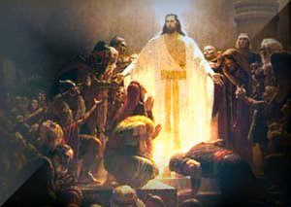
Fue precisamente el día de su Resurrección en la tarde. Se les apareció.
Ese mismo día, el primero después del sábado, los discípulos estaban reunidos por la tarde, con las puertas cerradas por miedo a los judíos. Llegó Jesús, se puso de pie en medio de ellos y les dijo: «¡La paz esté con ustedes!» Dicho esto, les mostró las manos y el costado. Los discípulos se alegraron mucho al ver al Señor. Jesús les volvió a decir: «¡La paz esté con ustedes! Como el Padre me envío a mí, así los envío Yo también.» Dicho esto, sopló sobre ellos y les dijo: «Reciban el Espíritu Santo: a quienes descarguen de sus pecados, serán liberados, y a quienes se los retengan, les serán retenidos.» (Jn 20, 19-23)

Así fue que Jesús instituyó el Sacramento de la Confesión.
9. ¿Qué otra orden importante le dio Jesús a sus Apóstoles en este tiempo después de su Resurrección, justo antes de subir al Cielo?
Jesús también ordenó a sus Apóstoles a bautizar a todos y a enseñarles todo lo que El les había enseñado:
Vayan, pues, y hagan que todos los pueblos sean mis discípulos. Bautícenlos en el Nombre del Padre y del Hijo y del Espíritu Santo y enséñenles a cumplir todo lo que Yo les he encomendado a ustedes. Yo estoy con ustedes todos los días hasta el fin de la historia.» (Mt 28, 19-20)
10. ¿Cómo y cuándo se fue Jesús al Cielo?
Cuarenta días después de su Resurrección, llegó el momento para Jesús dejar a sus Apóstoles e irse al Cielo de donde había venido.
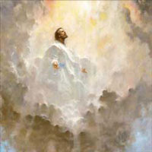
En la cima de una montaña cerca de Jerusalén, en el Monte de los Olivos, se reunieron 120 de los más cercanos a Jesús y sus Apóstoles.
Allí Jesús les dio las últimas instrucciones, y vieron a Jesús despegarse del suelo e ir subiendo al Cielo. Fue la Ascensión de Jesús al Cielo.
Mientras veían a Jesús ascender al Cielo cada vez más alto y perderse entre las nubes, dos Ángeles se les aparecieron y les dijeron que Jesús volvería un día de la misma manera que lo habían visto irse.
Dicho esto, Jesús fue levantado ante sus ojos y una nube lo ocultó de su vista. Ellos seguían mirando fijamente al cielo mientras se alejaba. Pero de repente vieron a su lado a dos hombres vestidos de blanco que les dijeron: «Amigos galileos, ¿qué hacen ahí mirando al cielo? Este Jesús que les han llevado volverá de la misma manera que ustedes lo han visto ir al cielo.» (Hech 1, 9-11)
11. ¿Qué significará lo que rezamos en el Credo: Jesús “subió a los Cielos y está sentado a la derecha de Dios Padre Todopoderoso. Desde allí ha de venir a juzgar a vivos y muertos”?
Qué Jesús, como es Dios, tiene el mismo poder de Dios Padre. Estar sentado a la derecha significa poder, autoridad. Al final de los tiempos, cuando se acabe el mundo, todos seremos juzgados: los buenos irán al Cielo, los malos irán al Infierno.



Jesús sufrió, murió y resucitó por nosotros:
http://www.tucristo.com/videos/116567/superchiflicatequesis---la-pasion-muerte-y-resurreccion-de-cristo.html

Memorizar y orar:

Creo en Dios Padre Todopoderoso,
Creador del Cielo y de la tierra.
Creo en Jesucristo, su único Hijo, nuestro Señor.
que fue concebido por obra y gracia del Espíritu Santo,
nació de Santa María Virgen.
Padeció bajo el poder de Poncio Pilato
Fue crucificado, muerto y sepultado,
descendió a los infiernos.
Y al tercer día resucitó de entre los muertos.
Subió a los Cielos
y está sentado a la derecha de Dios Padre Todopoderoso.
Desde allí ha de venir a juzgar a vivos y muertos.

Acto de Contrición, PADRE NUESTRO y AVE MARIA

Oración para alabar a la Santísima Trinidad:

Gloria al Padre,
y al Hijo
y al Espíritu Santo.
Como era en el principio,
ahora y siempre,
por los siglos de los siglos.
Amén.

www.buenanueva.net

